Защитим будущее,
извлекая уроки из прошлого

УРОКИ, ИЗВЛЕЧЕННЫЕ ИЗ АВАРИИ
Дата происшествия: | 11.08.2018 | Мероприятия по локализации и устранению причин аварии:  4.1. Провести аварийно-восстановительные работы;  4.2. Провести экспертизу промышленной безопасности стального распределительного газопровода низкого давления, по ул. Цагова в с.п. Карагач;  4.3. Провести исследование по определению коррозионной агрессивности грунтов, наличии блуждающих токов в с.п. Карагач Прохладненского района КБР, определить необходимость разработки в организации технических условий, предусматривающих защиту газопроводов от коррозии;  4.4. Разработать план-мероприятий по устранению причин и последствий аварии в соответствии с выводами и рекомендациями, представленными в заключении и предложенные комиссией по техническому расследованию;  4.5. Представить документы, подтверждающие направление материалов технического расследования аварии организациям, представители, которых принимали участие в работе комиссии;  4.6. Письменную информацию о выполнении плана-мероприятий представить в КУ Ростехнадзора.  Извлеченные уроки:  Организация, эксплуатирующая сети газораспределения  и газопотребления, обязана обеспечивать их сохранность  в течение срока эксплуатации, своевременно проводить обход трассы газопровода, проводить обследование и диагностику подземных газопроводов.  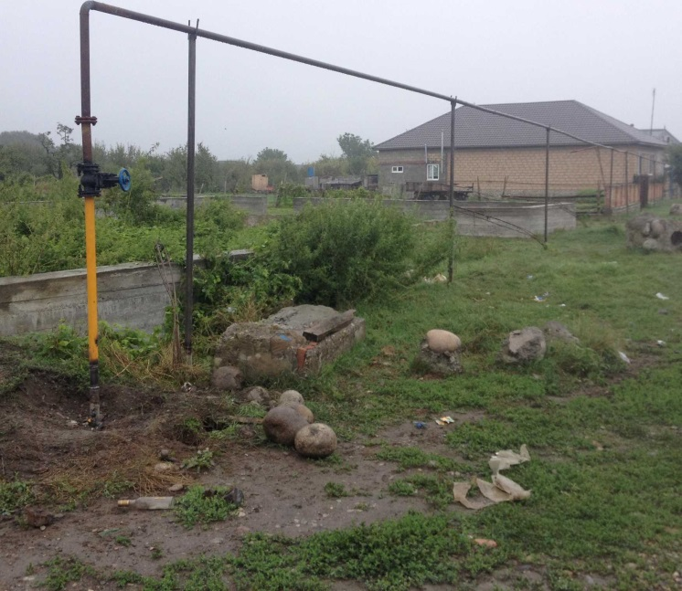
Наименование организации: | АО «Газпром газораспределение Нальчик»
Ведомственная принадлежность: | ПАО «Газпром»
Место аварии: | Распределительный стальной газопровод низкого давления (до 0,005 МПа)  Ǿ 57 мм, расположенный на пересечении ул. Цагова и Шкохова, с.п. Карагач, Прохладненского района, КБР
Вид аварии: | Повреждение, разрушение ТУ
Краткое описание аварии:
В результате коррозионного процесса произошло нарушение целостности стального распределительного газопровода низкого давления (Р≤0,005 МПа) Ǿ 57 мм, приведшее к утечке газа без возгорания.

Последствия аварии:
(в т.ч. наличие пострадавших, ущерб)
Пострадавших нет. В результате аварии без газоснабжения остались 5 абонентов.
Экономический ущерб составил 17,312 тыс. руб.

1. Технические причины аварии:
1.1. Нарушение целостности стального распределительного газопровода низкого давления (Р≤0,005 МПа) диаметром
57 мм, произошло вследствие недостаточной эффективности функционирования средств электрохимической защиты (далее – ЭХЗ), некачественного исполнения изоляции, отклонения от проектных требований при монтаже.

2. Организационные причины:
2.1. Эксплуатирующая организация не организовывает и не осуществляет производственный контроль за соблюдением требований промышленной безопасности, не принимает меры по координации работ, направленных на предупреждение аварий на ОПО и профилактике подобных аварий;
2.2. Эксплуатирующая организация не выполнила мероприятия, предложенные комиссией по результатам проведенного расследования ранее произошедшей аварии;
2.3. Не обеспечен мониторинг и устранение при эксплуатации газопроводов: повреждений изоляции труб газопроводов и иных повреждений газопроводов; неисправности в работе средств ЭХЗ и трубопроводной арматуры; повреждений ИФС.

3. Прочие причины:
3.1. Некачественное техническое обследование газопровода при проведении проверки состояния изоляции приборным методом.

